Datenblatt: Gürteltasche Skate MX544

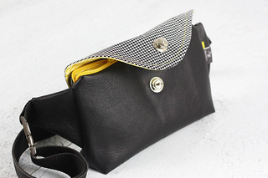
Originalfoto von Elisabeth Steger, lizenziert gemäß CC BY-ND (unverändert)
Varianten | Farbe schwarz, grau meliert, innen gelb
Mögliche weitere Variante | Kleines Modell (Größe M), großes Modell (Größe L)
Verwendung: | Freizeit, Sportaktivitäten
Besondere Eigenschaft | leicht, robust
Typ | Gürteltasche
Merkmale | Leichter und robust, Längenverstellbare und gepolsterte Gurte,  Außen Knopfverschluss, innen Reißverschluss
Abmessung/Gewicht | Größe M: Höhe: 9 cm  Länge: 12 cm  Weite: 2 cm  Gewicht: 100 g  Größe L: Höhe: 12 cm  Länge: 14 cm  Weite: 3 cm  Gewicht: 140 g
Material | Obermaterial: Wolle, strapazierfähiges Polyester Futter: Textil
Preis | EK: Größe M: 39,00 €  EK: Größe L: 45,00 €  UVP brutto: Größe M: 79,00 €  UVP brutto: Größe L: 99,00 €
G-TIN | 23587216
Hersteller-Artikelnummer: | OS2546988

Autor:
Martin Lessing, Berufskolleg Bonn-Duisdorf

